**Nombre:** Josué Merino

**NRC:** 2537

***Actividad 1:*** ¿Qué directorio se muestra en la salida?

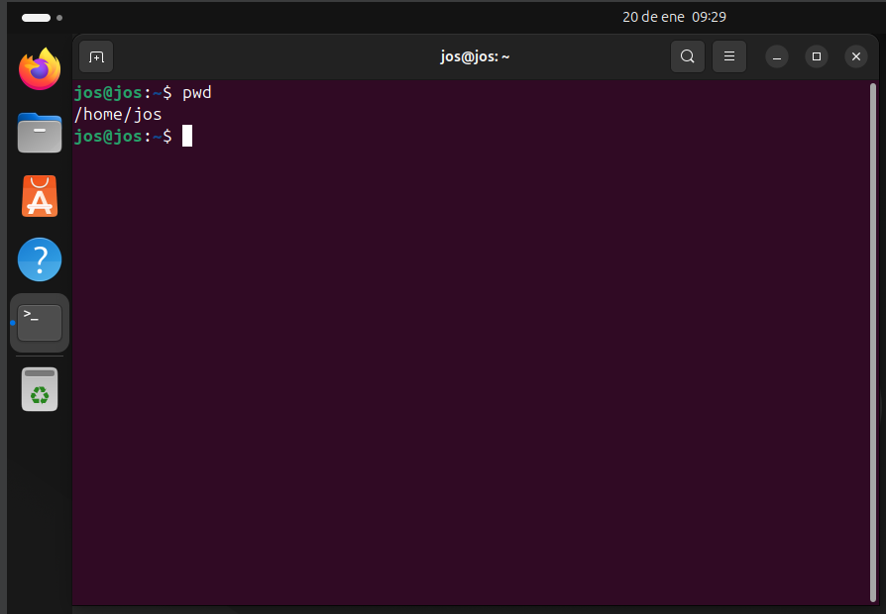

Se muestra el directorio carpeta personal, cuyo nombre es dado según el nombre registrado cuando se instaló el sistema operativo.

***Actividad 2 Listar archivos y directorios:*** ¿Qué diferencias encuentras entre ls, ls -l y ls -a?

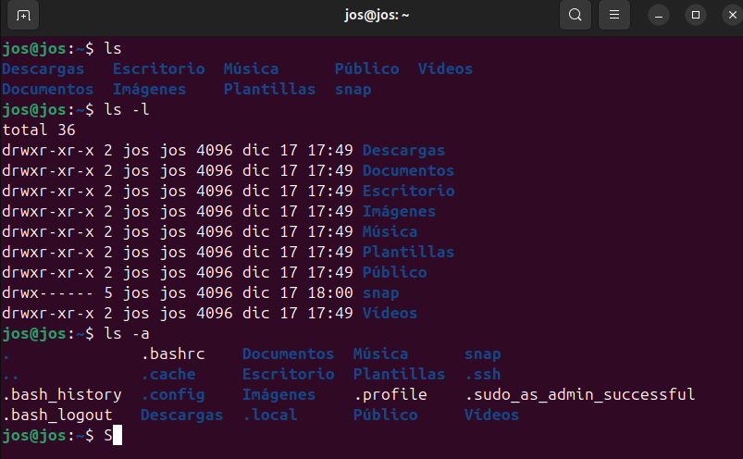

* ls: muestra los directorios y archivos que existen dentro del directorio donde me encuentro.
* ls –l: Muestra detalles como permisos, usuario que creo el directorio/archivo, la fecha de creación
* ls –a: Muestra los directorios y archivos, incluyendo archivos ocultos (ejemplo: .bashrc, .bash_history, -bash_logout, etc.

***Actividad 3 Cambiar de directorio:*** ¿Qué sucede al ejecutar cd ..?

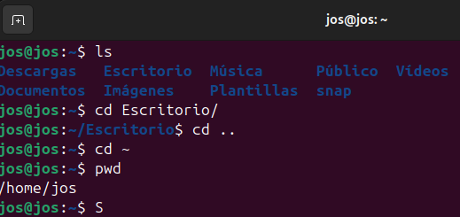

Al ejecutar cd .. se regresa al directorio anterior, estaba en el directorio “Escritorio” y cuando use el comando cd.. se regresó al directorio donde me encontraba originalmente.

***Actividad 4 Crear un archivo:*** ¿Aparece el archivo cuando ejecutas ls?

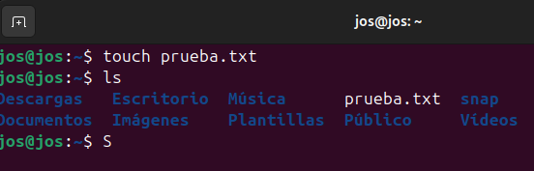

Si aparece el archivo prueba.txt cuando se ejecuta el ls

***Actividad 5 Crear un directorio:*** ¿Qué sucede si intentas crear el mismo directorio nuevamente?

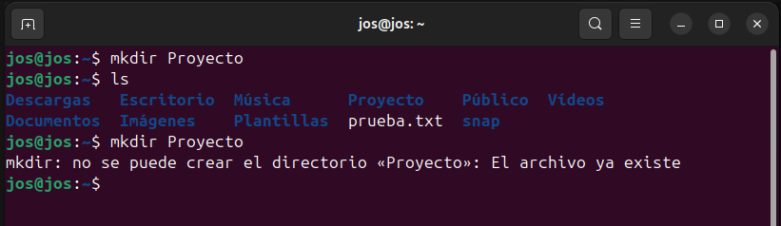

Se crea el proyecto satisfactoriamente, y al intentar crear el mismo directorio no se puede porque el archivo (en este caso directorio) ya existe.

***Actividad 6 Mover y renombrar un archivo:*** ¿Se encuentra el archivo en el directorio proyecto ahora?

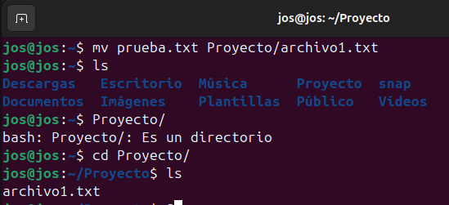

Si se encuentra el archivo renombrado en el directorio Proyecto.

***Actividad 7 Copiar un archivo:*** ¿Cuál es la diferencia entre copiar y mover un archivo?

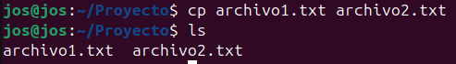

La diferencia es que cuando se mueve un archivo, se cambia su ubicación y sigue siendo un solo archivo, cuando se copia, existen dos archivos independientemente de la ubicación que estos tengan.

***Actividad 8 Eliminar archivos y directorio:*** ¿Qué hace la opción -r en el comando rm?

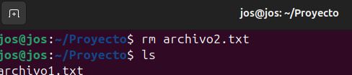

Se ha eliminado correctamente el archivo2.txt

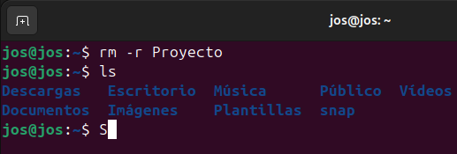

Se ha eliminado correctamente el directorio Proyecto

La opción –r dentro del comando rm indica el nombre Directorio/archivo que va a ser eliminado, razón por la cual se lo ubica detrás del nombre en la instrucción.

***Actividad 9 Mostrar el usuario actual:*** ¿Cuál es el usuario que aparece en la salida?

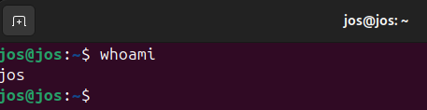

El nombre de usuario de salida es el mismo nombre con el que se instaló el sistema operativo

***Actividad 10 Mostrar información del sistema:*** ¿Qué información adicional muestra la opción -a?

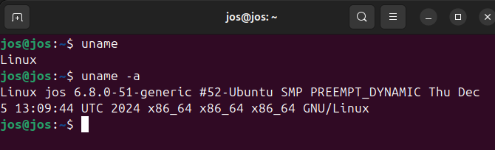

La opción –a, muestra información “oculta” y detalles adicionales del sistema operativo, se puede observar claramente en la captura de pantalla, uname únicamente muestra “Linux”, mientras que uname –a da detalles adicionales.

***Actividad 11 Espacio en disco disponible:*** ¿Cuánto espacio queda disponible en tu sistema?

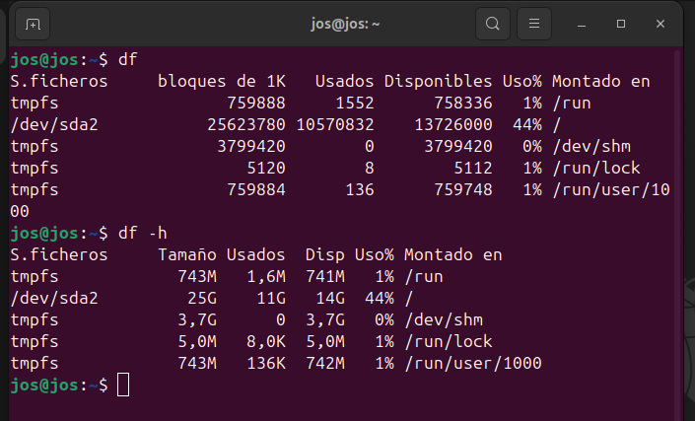

Df muestra el almacenamiento en bloques de 1k, mientras que con la opción –h muestra el tamaño de acuerdo a un sistema de medida de almacenamiento, en este caso Mb, Kb, Gb, etc.

En mi sistema queda disponible alrededor de 19048616 aproximadamente 19 GB.

***Actividad 12 Cambiar permisos:*** ¿Qué sucede si intentas ejecutar el archivo después de cambiar los permisos?

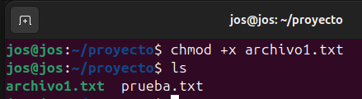

Ahora se muestra el archivo1.txt en verde, lo que significa que el archivo es ejecutable, al ser un archivo vacío no sucede nada ya que no tiene instrucciones ni código.

***Actividad 13 Cambiar propietario:*** ¿Es necesario ser administrador para usar chown?

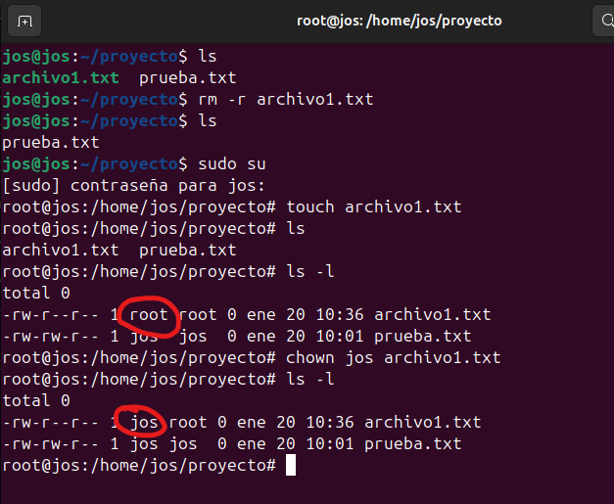

Se crea un archivo como modo root, y se observa con un ls –l que el propietario es root, paso siguiente se hace el cambio de usuario (en modo root) igualmente y al volver a listar con ls-l se muestra que ahora el usuario “jos” es el propietario.



No es permitido cambiar el propietario sin ser el administrador.

***Actividad 14 Comando “kill”:*** ¿Qué hace?

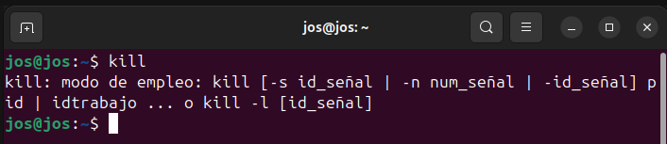

El comando kill sirve para terminar un proceso o señal. Pero necesita recibir otros argumentos/opciones como: id_señal, num_señal, para ser ejecutable.

**Tareas Finales**

* Crea un directorio llamado taller_2

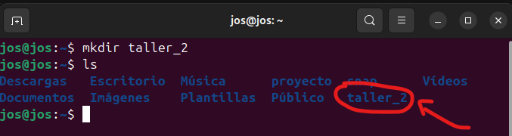

Se creó correctamente el directorio

* Dentro de taller_2, crea tres archivos vacíos y un subdirectorio.

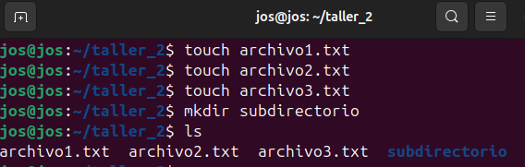

Se crea y muestra los archivos que existen

* Mueve los archivos al subdirectorio.

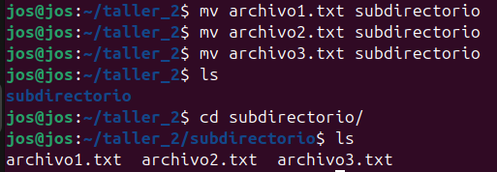

Se mueven individualmente los archivos

* Cambia los permisos de uno de los archivos para hacerlo ejecutable.

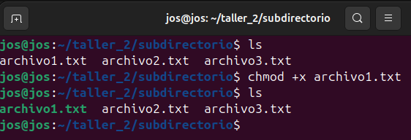

Se convierte el archivo1.txt a ejecutable, se evidencia este cambio en el color que este muestra al listar los archivos/subdirectorios.

* Elimina todo el directorio taller_2 de forma recursiva

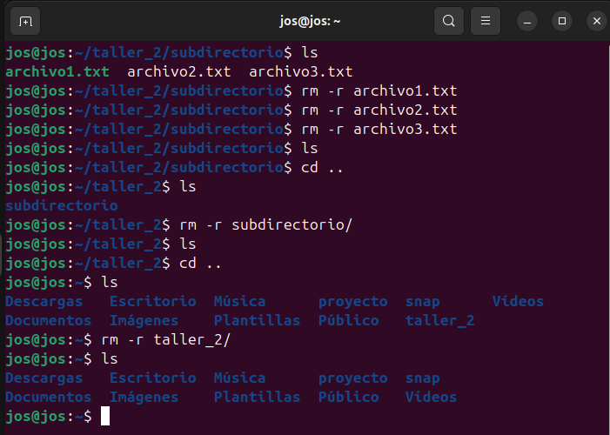

Se listan dentro del subdirectorio los archivos, luego se elimina cada uno individualmente.



Se listan los archivos y no se visualiza nada, por lo que los archivos se eliminaron correctamente. Paso siguiente se va al directorio que contiene a subdirectorio.



Se muestra que existe solo el subdirectorio y se elimina. Paso siguiente se lista con ls y se muestra que no existe el subdirectorio. Luego se vuelve con cd .. al directorio principal.



Se lista el directorio principal y aparece taller_2, paso siguiente se elimina el directorio y se vuelve a listar con ls, y no aparece más el directorio taller_2 por lo que se ha eliminado.

Se ha eliminado el directorio taller_2 de forma recursiva con éxito.